МИНИСТЕРСТВО ЦИФРОВОГО РАЗВИТИЯ СВЯЗИ И МАССОВЫХ КОММУНИКАЦИЙ

Ордена Трудового Красного Знамени

Федеральное государственное бюджетное образовательное учреждение высшего образования

«Московский технический университет связи и информатики»

Кафедра «Информационные технологии»

Отчет по лабораторной работе

по дисциплине «Введение в информационные технологии» на тему:

“Телеграмм бот”

Выполнил: Киютин Вадим Евгеньевич

Проверил: Мкртчян Грач Маратович

Москва
2021
Создаем новый проект с именем Simple-bot
Загружаем библиотеку для создания Telegram-ботов

pip3 install pyTelegramBotAPI

Регистрируем бота в Telegram

В поисковой строке ищем бота с именем @BotFather
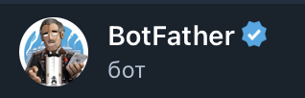
Отправляем боту команду/сообщение – /start

Отправляем боту команду/сообщение с именем бота, которого хотим зарегистрировать, в нашем случае < фамилия>_< имя>_bot (@KiyutinVadimBot)

Для ознакомления с перечнем команд @BotFather отправляем боту команду/сообщение – /help

В файл main.py импортируем библиотеки для создания back-end части бота

import telebot
from telebot import types

Из сообщения об успешной регистрации бота копируем токен для управления нашим ботом. В файле main.py оздаем переменную, хранящую в себе токен

token = "Ваш токен"

Создаем объект бота, к которому мы будем в дальнейшем обращаться

bot = telebot.TeleBot(token)

В класс TeleBot передаем переменную token, для того, чтобы обращаться именно к вашему боту

Создаем декоратор, отвечающий за команду /start

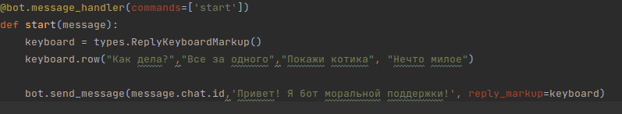
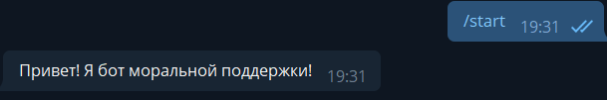

Класс ReplyKeyboardMarkup создает пользовательскую клавиатуру с текстовыми кнопками на месте стандартной клавиатуры.
Метод row() заполняет клавиатуру кнопками.
Метод send_message отправляет пользователю сообщение.

Аргумент message.chat.id используется для того, чтобы бот отправил сообщение тому пользователю, который отправил сообщение, на которое бот в данный момент времени отвечает.
Аргумент reply_markup=keyboard используется для отправки пользовательской клавиатуры, для ее дальнейшего отображения.

Создаем декоратор отвечающий за ответ на сообщение "Как дела?"
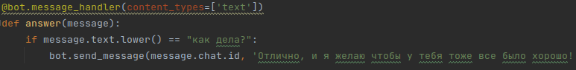
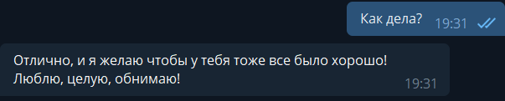

В этот декоратор добавляем ответы на другие сообщения
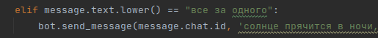
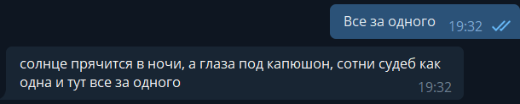

Один из ответов бота делаем в виде картинки
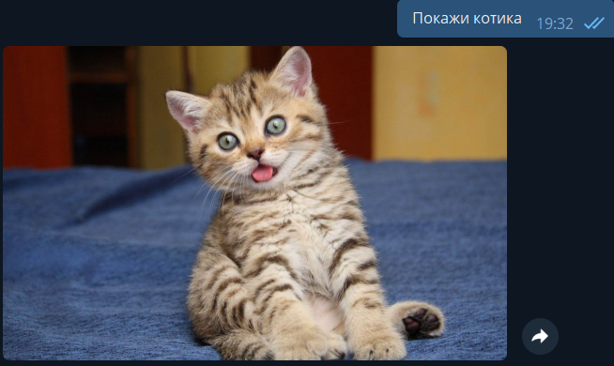
А на последнее сообщение, бот отвечает ссылкой на видео
